182：1背后不能说的秘密

原创 有里儿有面 [有理儿有面](javascript:void(0);)

**有理儿有面**

微信号 youli-youmian

功能介绍 你说是不是

2022-03-29[原文](https://mp.weixin.qq.com/s?__biz=Mzg3MjEyMTYyNg==&mid=2247556260&idx=1&sn=47764bcbf930397d9490b31e7313ae66&chksm=cef648d1f981c1c7471a3820dd2f9b7a9603c4b43e4bece5caf29812e5e9682672d3ad2a14c7&scene=27#wechat_redirect&cpage=6) 发表于

收录于合集





**全文共2406字，图片13张，预计阅读时间为8分钟。**

**文章首发于“有理儿有面”（youli-youmian），欢迎大家在朋友圈和微信群转发。**

**公众号及其他平台转载请在后台留言。**



                                           ▼

李约瑟,英国近代著名的生物化学家，科学技术史专家，其所著的《中国的科学和文明》，更是对中西文化交流有着深远的影响。

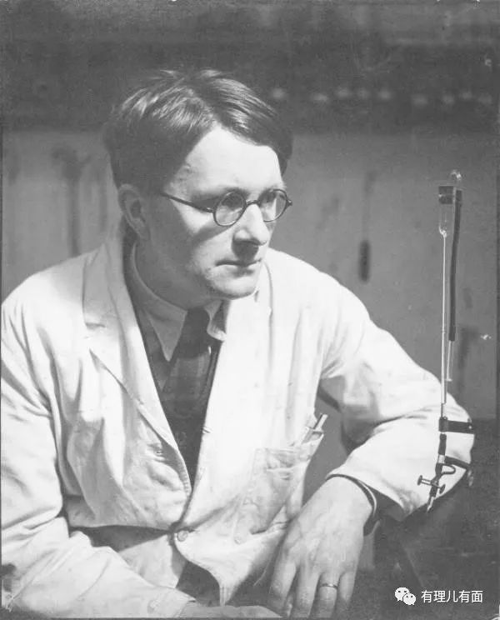

这位中国人民的好朋友，在朝鲜战争时期仗义执言，指出了美军在朝鲜半岛和中国东北曾使用生化武器，攻击中朝两国人民。

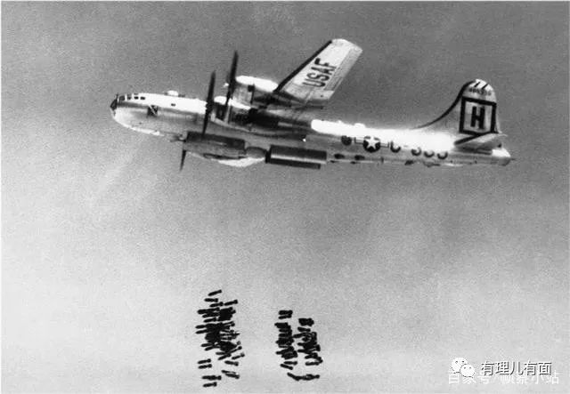

那个时候的生化武器在免疫学和微生物学的“加持”下，用的是细菌武器，如炭疽、鼠疫、马鼻疽等，而在战争中使用有毒的化学物质，历来是遭到世界各国强烈不满和反对。在朝鲜战争中，美国对中国实施的细菌战在李约瑟率领的国际科学调查团中得到了证实。

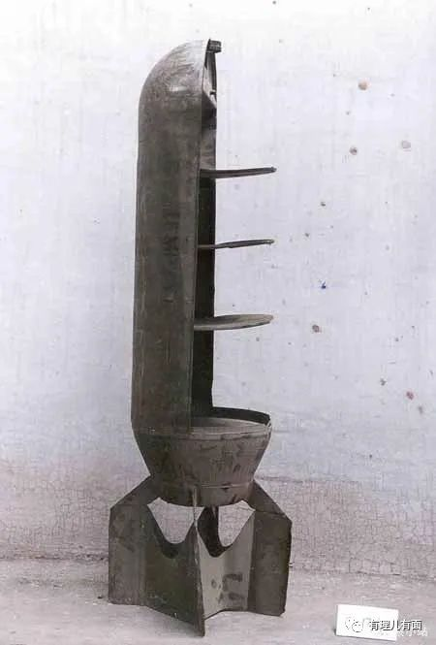

但是，美国矢口否认这一事实。李约瑟在回到英国后也因种种原因遭到质疑，并受到西方各界舆论围剿，最终成为冷战时期东西方意识形态冲突的牺牲品。

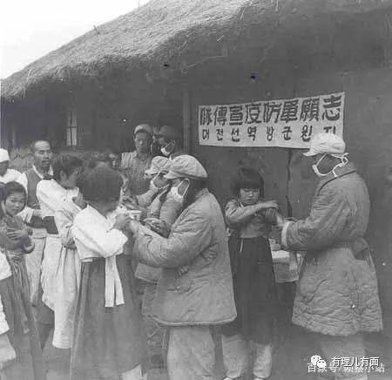

70多年后，表面上“正义”的美国，想着生化战的脑子可没闲着。

美国在全球各地的生物实验室频频爆雷，受到来自全世界的质疑，在这种质疑下，美国高官开始了“辟谣”之路，但是就在美国坚称自己是清白的同时，越南民众纷纷揭竿而起，指责美国在越南战争期间，对越南民众实行生化武器进攻，颠覆政权，给越南人民带来永远无法消除的伤害。

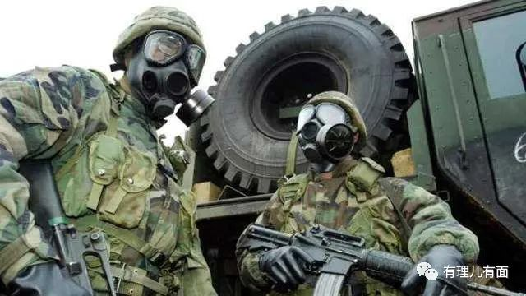

同样被爆料的还有位于格鲁吉亚的卢格实验室。

这个被黑客曝光的生物实验室，是美军计划将在格鲁吉亚的军事资源与疾控资源整合，并将其打造成海外最大的生物研究中心。这个坐落在格鲁吉亚首都第比利斯东南市郊约15公里，占地面积为8000㎡的生物实验室，涉及到了炭疽、兔热病、布鲁氏菌、克里米亚-刚果出血热、汉坦病毒、鼠疫杆菌等多种生化武器，以上生物制剂均具有雾化和用作生物武器的潜力。美军生物战专家在卢格中心所开展的某些工作，已严重违反了《禁止生物武器公约》中的相关内容。

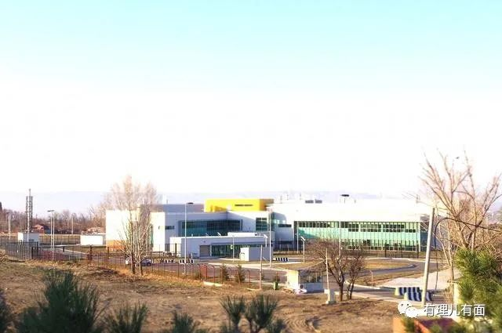

除了在格鲁吉亚，据韩国媒体爆料，美军已在韩国境内设立了至少4个生物实验室，而这些高度机密的设施的建立和后续投入使用，完全是在当地人民毫不知情的情况下进行的。

驻韩美军的生化武器实验室设在首尔龙山、釜山、群山和平泽四个美军基地，2009年至2014年,这些实验室共进行了至少15次危险的炭疽杆菌试验。2021年,韩国大韩消防安全教育文化协会对美军德特里克堡生物实验室提起诉讼，公布了美军自2013年6月起就在韩秘密开展生化武器研究,即“朱庇特”计划。“朱庇特”计划曝光后,美军不仅没有公开真实情况,而且无视韩国法律,逐年增运生化武器样品到韩国,危害民众生命健康安全。

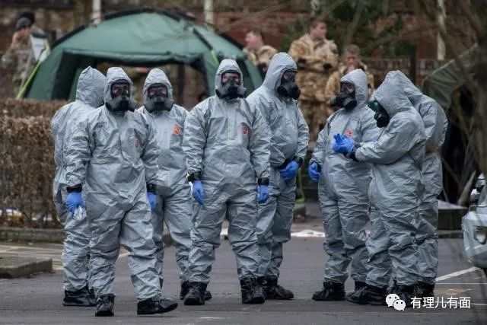

从细菌战到病毒战，以及不断发展迭代的化学武器，证明了国际公约并没有能够限制这种武器的发展，更没有能够限制它在战争中的使用。2021年5月，《禁止生物武器公约》组织希望加强对公约的监管、执行，决定建立一套新的核查机制以确保缔约国落实不研究生化武器的承诺。一共183个国家参与投票，182个国家赞同，唯独美国投了反对票。

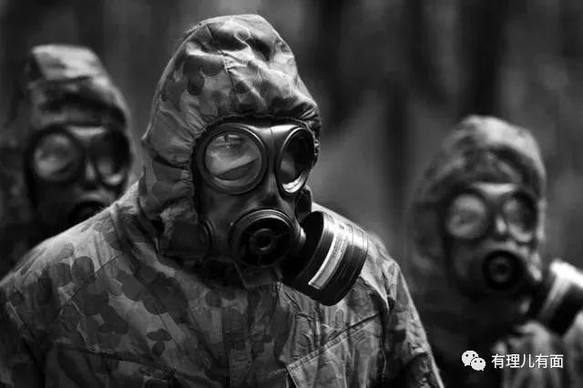

182：1的结果耐人寻味，作为全球唯一拥有化学武器的美国，在乌克兰进行一项名为“P8”的药物性人体实验，以乌克兰4000名士兵作为实验样本，该公司在乌克兰士兵身上使用未注册的医用药剂进行实验与测试，参与人员涉及基辅、哈尔科夫等地的健康士兵。

这项在哈尔科夫实验室进行的项目实验中，就造成约20名士兵死亡，另有200人因各种原因，均住院治疗。就在该项实验进行一年后，当地民众突然被霍乱等疾病困扰，经专业人士调查，发现当地部分区域饮用水受到污染，并从中发现了霍乱及其他病毒。

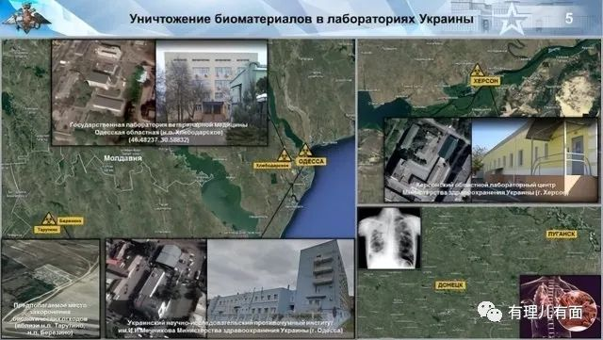

182：1的结果让人侧目，作为全球唯一拥有化学武器的美国，在新冠病毒肆虐全球包括美国的时候，竟然提出了“与病毒共存”的言论，并且将新冠病毒的源头定义为中国，在不断甩锅中国的同时，对自己的生物实验室进行封禁，同时加强美国军方对这些实验室的保护。

纸永远保不住火，在俄罗斯对乌克兰的特别军事行动中，俄罗斯截获了关于美国在乌克兰生物实验室的多份研究报告，其中包括了研究“能够从蝙蝠传播给人类的细菌和病毒等病原体”的多个项目，似乎也在印证着新冠的起源。

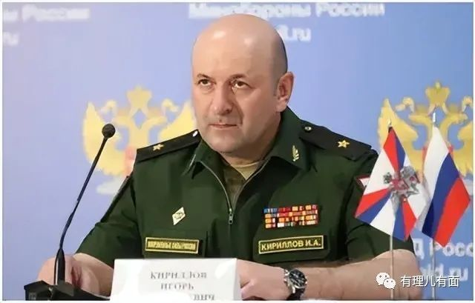

182：1的结果令人胆战心惊，作为全球唯一拥有化学武器的美国，随着其在乌克兰实验室的曝光，“罗斯蒙特·塞内卡”投资基金，也浮出水面。这个以拜登儿子为首的基金与美国国内“顶端”承包商有着千丝万缕的联系，包括五角大楼全球生物实验室的主要设备供应商，其也与之有着密切的贸易往来。

同时，大量消息显示，五角大楼方面还以绝对的控制力，让美国疾控中心、美国国际开发署及大量组织机构协助，而拥有大批世界顶级科学家的洛斯·阿拉莫斯国家试验室，也为其提供了相应的技术支持，更让这个项目显得愈发神秘与恐怖。

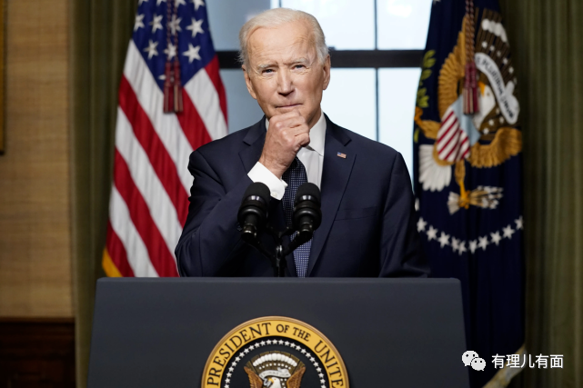

182：1的结果让人不寒而栗，作为全球唯一拥有化学武器的美国，随着美国肯塔基路易斯维尔公共卫生专员突遭车祸身亡的消息传来，似乎让一切不能说的秘密都一目了然。

这名因车祸意外身亡的研究员，就是在《每日邮报》中，公开发文质疑美国莫德纳公司“研究培育新冠病毒”，并且披露了不少的内幕的人。面对突如其来的车祸，在感叹意外永远比明天来得更快的同时，民众更加会对美国的这家公司，以及美国政府有着更深的怀疑。

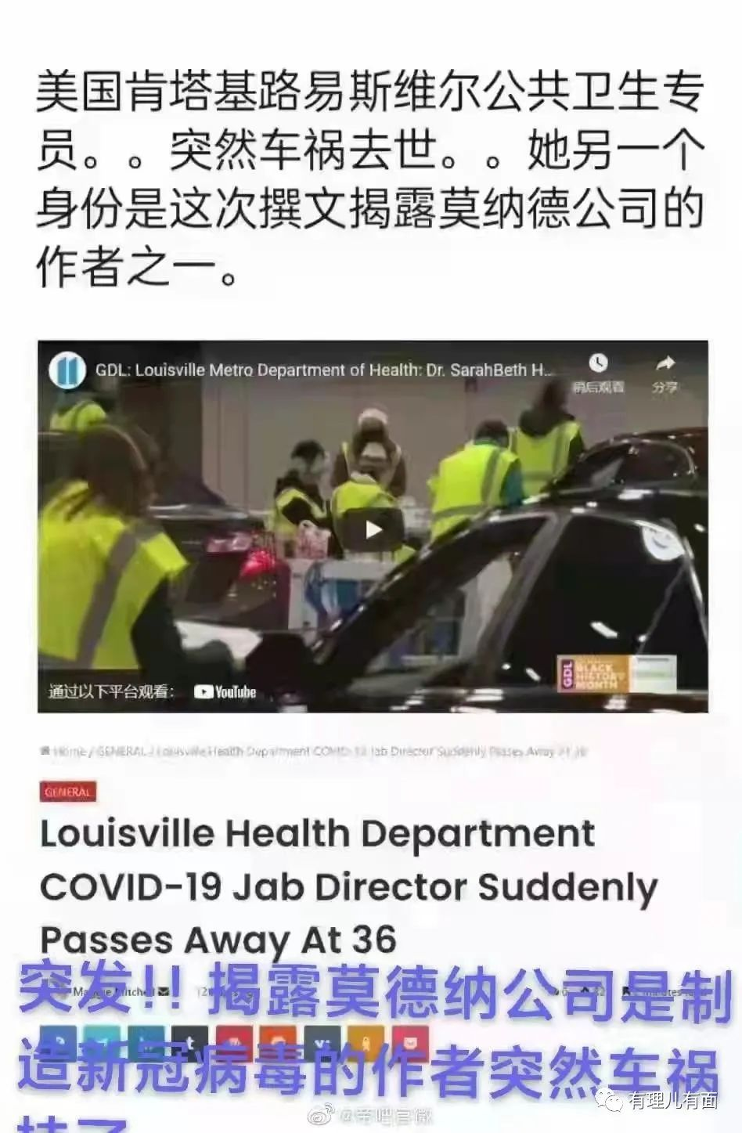

美国自1941年成立生物战委员会以来，就在进行生物武器的研究。美国防部以“合作减少生物安全风险”“加强全球公共卫生”等名义，大肆发展生化武器。

2020年，美国CIA前官员查尔斯·萨姆·费迪斯于“国会山”网站上撰文，高呼美国要对生物战做好防御准备。费迪斯借着阴谋论，渲染美国必须对一场生化武器攻击做好准备。两年后，当新冠病毒的源头真正曝光的时候，还是CIA官员以迅雷不及掩耳之势，再次让意外降临到了一个普通的生物研究员身上。

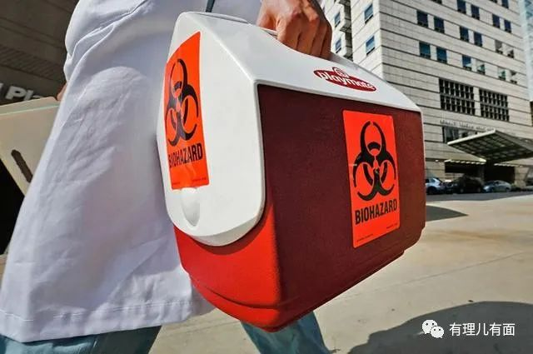

截至发文，美国新冠确诊人数累计达到8100余万人，每日新增确诊16000余人，累计死亡100余万，“与病毒共存”将会让美国的感染者持续。

就像罗斯福不会怜悯珍珠港那3000美国军人，小布什残酷不仁，把世贸大楼里的8000精英当作“狗刍”，美国统治阶层又怎么会对他们鄙视的“垃圾”民族施以仁爱慈悲呢？！

**图片源自网络**





**关注公众号：**

**有理儿有面**

**理   性｜   揭   秘｜   探   讨**







有里儿有面

**微信扫一扫赞赏作者** **赞赏**

已喜欢，对作者说句悄悄话

取消

**发送给作者**

**发送**

最多40字，当前共字

 人赞赏

上一页 1/3 下一页

长按二维码向我转账

受苹果公司新规定影响，微信 iOS 版的赞赏功能被关闭，可通过二维码转账支持公众号。

### 精选留言

用户设置不下载评论